Бейки V-образного выреза горловины
1. По краю горловины на круговые спицы поднять петли. Количество петель переда должно быть нечетным. 1-й ряд провязать резинкой 1/1 (= попеременно 1 лиц. п., 1 изн. п.). Отметить среднюю п. Среднюю и предыдущую п. снять вместе как при лицевом вязании, след. п. провязать лиц. и протянуть через нее обе снятые п. (как показано на рис.1).
2. По краю горловины на круговые спицы поднять петли. Количество петель переда должно быть нечетным, 1-й ряд вязать, как описано выше, в след. р. снять 1 п. перед средней п. как лиц., след. 2 п. провязать вместе лиц., затем протянуть 1 снятую лиц. п. через новую. В след. р. провязать 3 п. вместе изн. п.
3. По краю горловины на круговые спицы поднять петли. Количество петель нечетное. 1-й р. вязать попеременно резинкой 1/1, отметить среднюю п., в след. р.: провязать 2 п. вместе лиц. скрещенной п. перед средней п., затем среднюю п. провязать лиц. п., затем след. 2 п. провязать вместе лиц. скрещенной п. В след. р. по 2 п. перед и после средней вязать вместе изн. скрещенной п.
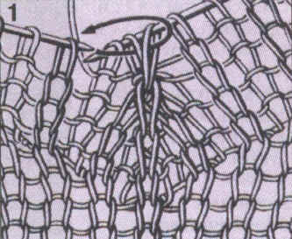 | 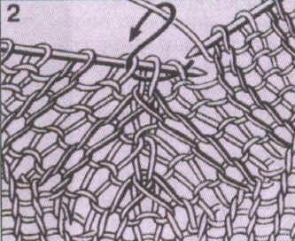 | 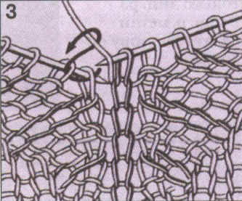
рис.1 | рис.2 | рис.3
4. По краю горловины на круговые спицы поднять петли. Количество петель переда четное: 1-й ряд провязать попеременно 1 лиц. и 1 изн. п. Отметить 2 средние п. переда. В след. р.: провязать вместе лиц. 1-ю среднюю и предыдущую п., затем провязать вместе лиц. п. соответственно 2-ю среднюю и след. п. (= 1 п. снять, след. п. провязать лиц. или изн. согласно узору, затем протянуть снятую п. через провязанную), как показано на рисунке.
5. По краю горловины на круговые спицы поднять четное количество петель. Вязать в прямом и обратном направлении. Петли вязать попеременно 1 лиц. п., 1 изн. п. В изн. р. петли вязать по узору полотна. Связав бейку нужной ширины, п. закрыть. Концы бейки перекрестить и пришить, как показано на снимке.
6. Связать бейку горловины, как описано в предыдущем пункте, соединив перед посередине (лицом к лицу). Бейка посередине с каждой стороны уменьшается на 1 п. в каждом ряду Затем сшивается.
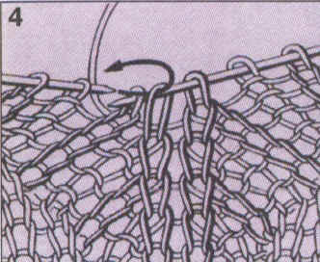 | 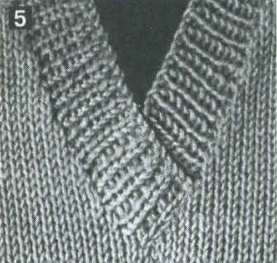 | 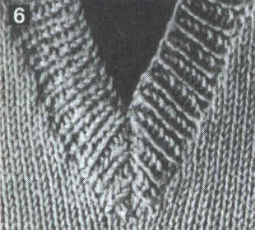
рис.4 | рис.5 | рис.6
7. Эту бейку горловины вязать резинкой 2/2 (= попеременно 2 п. лиц., 2 п. изн.), отметить 2 лиц. средние п. переда. Количество петель переда - четное. В 1-м ряду резинки 1-ю среднюю и предыдущую п. провязать вместе лиц., 2-ю среднюю п. снять, как при лиц. вязании, след. п. провязать лиц. и протянуть через нее снятую п. Таким образом вязать до окончания выполнения бейки.
8. Четырехугольная горловина, как показано на фото 8. Такую горловину вязать лиц. п. по описанию к рис. 4, начиная со 2-го ряда.
9. Бейку прямоугольного выреза вязать резинкой 1/1 (= попеременно 4 лиц. п., 1 изн. п.). В каждом ряду резинки угловую и предыдущую петли снять вместе, как при лиц. вязании. След. п. провязать лиц. и протянуть ее через снятые петли. Связав бейку нужной ширины, петли закрыть, при этом угловые убавления выполнить и при закреплении петель.
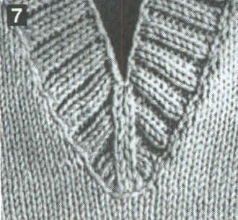 | 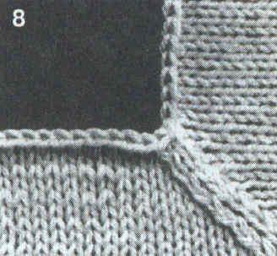 | 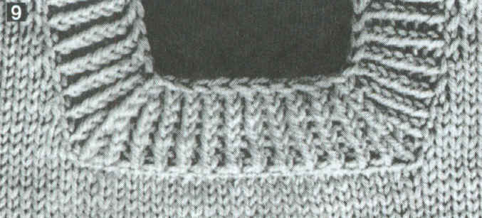
рис.7 | рис.8 | рис.9
10. Вырез горловины оформлен бейкой, связанной изнаночной гладью (в лиц. и изн. р. - лиц. п. или 1 р. - лиц. п., 2 р. - изн. п.). Вязать след. образом: в прямом и обратном направлениях в изн. р. вязать изн. п., перед лиц. п. вязать 2 п. вместе лиц., после лиц. п. 1 п. снять, 1 п. провязать (по узору полотна), протянуть снятую п. через провязанную. Продолжить вязание, повторять со 2-го р.
Бейки в форме угла
Бейки, представленные на фото 11-15, вяжутся отдельно и рассчитываются по выкройке.
11. Бейка выполнена лицевой гладью в соответствии с выкройкой. Вязать следующим образом: 1 р. (= изнаночный ряд) вязать лиц. п., как показано ранее на рис. 3. Отложить 2 след. п. на вспом. спицу за работой, провязать заднюю п. лиц., затем снять, как при изн. вязании, 2 п. со вспом. спицы, пропустив нить перед ними. 2 р.: 2 п. лиц. снять 1 п., как изн., нить перед п., провязать петли лиц. 3 р.: провязать эти петли изн., но вязать 1-ю и 3-ю последнюю п. лиц., снять 1 п. как изн., нить перед п. Повторять попеременно 2 и 3 р. В углах ряды вязать след. образом: в каждом лиц. р. вязать на 1 п. меньше, перевернуть работу и снять 1-ю п. как изн. (нить перед работой). В каждом лиц. р. из 3-х п. с краю вывязать 1 новую след. сильно вытянутую п., после поворота работы - 1-я лиц. п. (нить находится за левой спицей).
12. Бейка выполнена платочной вязкой. В лицевых и изнаночных рядах вязать лицевыми петлями. Углы бейки вязать следующим образом: в каждом ряду бейки вязать на 1 петлю меньше, как для укороченных рядов, поворачивая, добавлять 1 накид к 1 оставшейся на спице петле. Вязать в каждом лицевом ряду 1 новую петлю, состоящую из 1 накида и следующей петли.
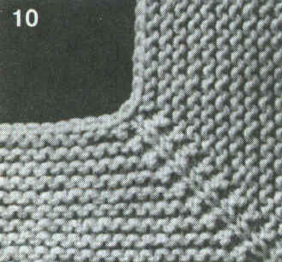 | 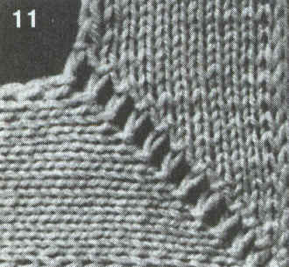 | 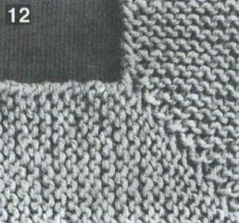
рис.10 | рис.11 | рис.12
13. В лицевых и изнаночных рядах вязать лицевыми петлями. Для вывязывания угла каждый ряд последовательно уменьшать на петлю. После поворота 1-ю петлю снять как лицевую (нить пропустить за левой спицей). Из оставшихся на спице п. в лиц. р. провязать 1 новую п., затем после поворота снять 1-ю п. по узору полотна.
Круглая горловина
14. При вывязывании важно, чтобы линия округления была плавной. Средние петли детали не закрывать. На круговых спицах вязать бейку можно по кругу, можно в прямом и обратном направлениях нитью от отдельного мотка.
Бейка, цельновязаная с передом
15. Выполняется жемчужным узором. Количество п. - четное. Работу разделить и закончить левую сторону. Первые п. бейки вязать жемчужным узором, последняя п. - кром. Правую сторону закончить симметрично. Первая отмеченная п. - кром. След. п. бейки вязать жемчужным узором. По окончании внутренний конец бейки по наборному краю пришить к детали.
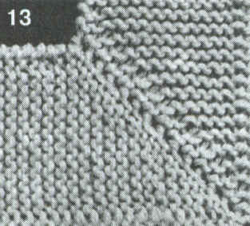
рис.13 | рис.14

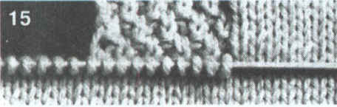
рис.15

